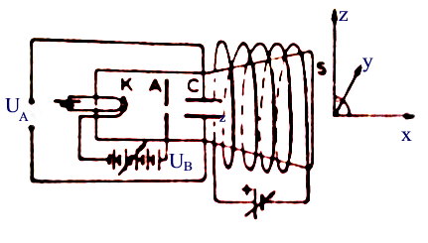
Aufgabe

Die Strecke zwischen der Kathode K und dem Schirm S lässt sich in mehrere Abschnitte einteilen, in denen die Beeinflussung der Elektronen näher untersucht werden soll. Dabei darf als Idealisierung angenommen werden, dass in jedem Abschnitt nur jeweils ein Feld die Bewegung der Elektronen beeinflusst.
Elektronen werden in einer evakuierten Glasröhre durch eine konstante Gleichspannung U_{B} in horizontaler Richtung nach rechts beschleunigt und gelangen dann in das vertikale homogene Feld eines Plattenkondensators mit der Plattenlänge l = 10 cm und dem Plattenabstand d = 6 cm. Die Elektronen mit der Masse m treten genau in der Mitte zwischen den Platten in das Feld ein.
a) An den Platten liegt die konstante Gleichspannung U_{A} an.
Die obere Platte sei positiv geladen.
  - Dokumentieren Sie den durchgeführten Versuch.
  - Weisen Sie nach , dass eine nichtrelativistische Rechnung zulässig ist, indem Sie die Geschwindigkeit v₀ der Elektronen beim Eintritt in das Kondensatorfeld berechnen. (17 BE)

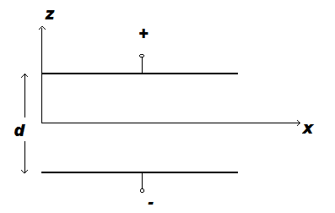
b)
  - Leiten Sie allgemein die parameterfreie Gleichung der Bahnkurve $z(x)=\frac{1}{2}\frac{e}{m}\frac{{}_{U_{A}}}{d}\frac{1}{v_{0}^{2}}x^{2}$ bezüglich des angegebenen Koordinatensystems her.
  - Bestimmen Sie anhand der Messung die Spannung U_{A}.
  - In das elektrische Feld des Kondensators treten negativ geladene Elektronen ein. Erläutern Sie das Verhalten anderer negativ geladener Teilchen (z.B. anderer Masse oder anderer Ladung), die wie beschrieben zunächst durch U_{B} beschleunigt und dann mit U_{A} abgelenkt werden.
(16 BE)

c) An den Kondensator wird nun statt der Gleichspannung U_{A} eine Wechselspannung
U_{A}(t) = U₀ sin(ωt) gelegt. Die Frequenz der anliegenden Wechselspannung ist so
gewählt, dass die Elektronen den Kondensator in einer Halbperiode durchlaufen.

  - Begründen Sie ohne Rechnung, dass diejenigen Elektronen, die bei U_{A}(0) = 0 V in den Kondensator eintreten, beim Verlassen des Kondensators den maximalen Betrag der Geschwindigkeitskomponente ${\vec{v}}_{z}$erhalten.
  - Leiten Sie die Gleichung der Winkelgeschwindigkeit ω = πv₀/l her. Bestimmen Sie daraus die angelegte Frequenz. (11 BE)

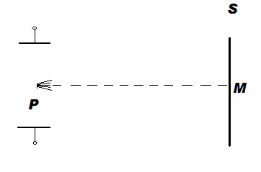
d) Der Kondensator ist nun ausgeschaltet (spannungsfrei).
Zwischen dem Punkt P und dem Leuchtschirm S herrscht ein homogenes magnetisches Längsfeld (also in PM-Richtung). Am Punkt P ist der Elektronenstrahl schwach divergent, das heißt, es existieren für die Elektronen auch kleine Geschwindigkeitskomponenten v_{z} (vereinfachend besitzen alle Elektronen die gleiche Geschwindigkeit v₀=v_{x}=$\left|\vec{v}\right|$ , die sich aus der Beschleunigungsspannung U_{B} ergibt).
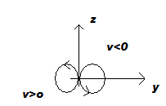
  - Erklären Sie, dass die Elektronen eine Spiralbahn beschreiben sowie die senkrechte Projektion einer Bahn auf die y-z-Ebene für v_{z} > 0 sowie für v_{z}<0 - wie rechts im Bild angegeben - verläuft.
  - Für U_{B} = 2250 V treffen alle von P ausgehenden Elektronen in der Schirmmitte M auf, wenn der Abstand d von P und M 0,2 m beträgt und die magnetische Flussdichte B = 5 mT betragen. Begründen Sie für diesen Fall die Gültigkeit folgender Beziehungen für v_{z}:
v_{z} = $\frac{e}{m}\text{Br}$ sowie v_{z} = $\frac{2πr}{d}$ $\sqrt{2\frac{e}{m}U_{B}}$ .
Bestimmen Sie daraus die spezifische Ladung e/m der Elektronen (nichtrelativistische Rechnung). (16 BE)

